民政局行政区划变更的审核事项办理服务指南

一、实施机关
博湖县民政局
二、实施依据
国务院《行政区划管理的规定》（国发[1985]8号）
三、受理条件
材料齐全，符合规定
四、办理材料
行政区域界线认定申请书
五、办理流程图
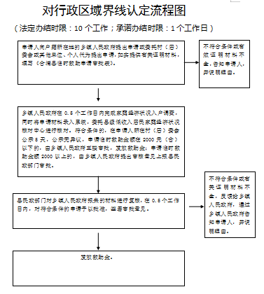

六、办理时限
资料齐全并符合所有条件者在10个工作日作出准予许可
七、收费标准
不收费
八、办理地址：博湖县民政局420室，联系电话0996-6621800
九、办理时间：星期一至星期五（法定节假日除外）
上午10：00-14：00 下午：16：00-20：00
十、常见问题：无

